**1009-水圳傳奇二水遊記**

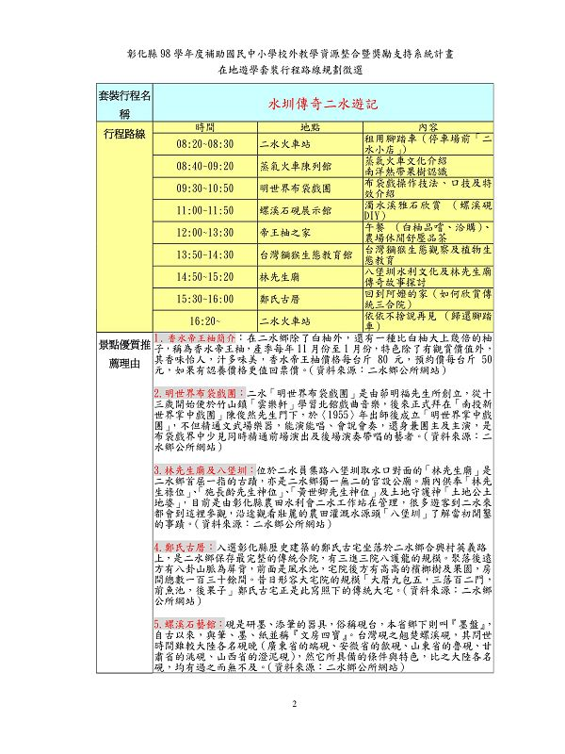  
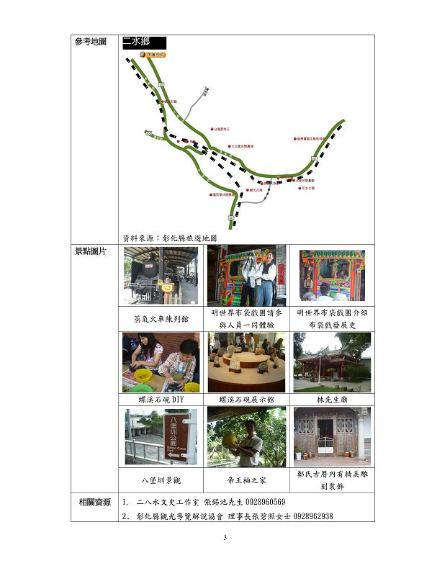  
  
[*本帖最後由 fdestea 於 2011-5-23 10:08 編輯*]

**附件**

**http://web.fdes.chc.edu.tw/field_trip/images/attachicons/pdf.gif**[**1009鹿東國小-在地遊學套裝行程甄選二水.pdf**](http://web.fdes.chc.edu.tw/field_trip/attachment.php?aid=27)(793.83 KB)

2011-1-18 13:00, 下載次數: 72